Совет депутатов ПУДОМЯГСКОГО сельскоГО поселениЯ
Гатчинского муниципального района
Ленинградской области

Р Е Ш Е Н И Е

от 25 апреля 2024 года № 260

Об установлении границ территории осуществления территориального общественного самоуправления в Пудомягском сельском поселении

Руководствуясь статьей 27 Федерального закона от 06.10.2003 № 131-ФЗ «Об общих принципах организации местного самоуправления в Российской Федерации», Уставом Пудомягского сельского поселения Гатчинского муниципального района Ленинградской области, Положением о территориальном общественном самоуправлении в Пудомягском сельском поселении Гатчинского муниципального района Ленинградской области, утверждённом решением Совета депутатов Пудомягского сельского поселения от 22.03.2024 № 255, на основании заявления инициативной группы граждан, проживающих на территории Пудомягского сельского поселения об установлении границ территории осуществления территориального общественного самоуправления,

Совет депутатов Пудомягского сельского поселения,
РЕШИЛ:

1. Установить границы территории осуществления территориального общественного самоуправления в деревне Пудомяги, согласно приложению к настоящему решению.
2. Настоящее решение подлежит официальному опубликованию в газете «Гатчинская правда» и вступает в силу со дня его официального опубликования.
3. Настоящее решение подлежит размещению на официальном сайте Пудомягского сельского поселения в информационно-телекоммуникационной сети «Интернет».

Глава
Пудомягского сельского поселения Л.И. Буянова

Приложение
к решению Совета депутатов Пудомягского сельского поселения
от 25.04.2024 № 260

ГРАНИЦЫ
территории осуществления территориального
общественного самоуправления в Пудомягском сельском поселении

деревни Пудомяги дом 2, подъезд 1

Территориальное общественное самоуправление осуществляется в границах следующей территории: площадь жилых квартир с № 01 по № 15 и общего домового имущества 1- го подъезда дома 2 деревни Пудомяги Пудомягского сельского поселения.

СХЕМА

Обозначение границ жилого дома

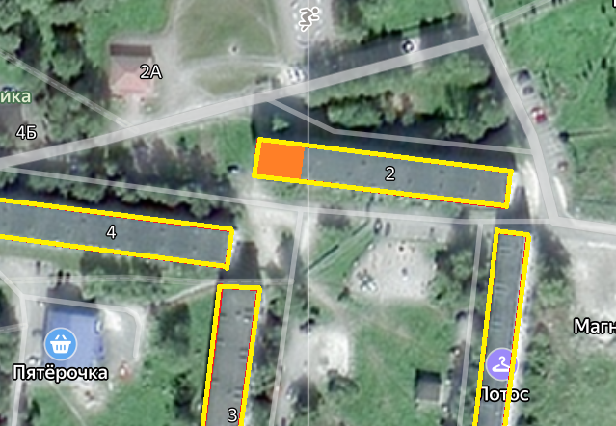
Обозначение территории ТОС

